SANA BİR TANE YETER ONDA HİÇ YOK!
BİR HAYAT BİTERKEN BİR HAYAT KURTARALIM
1.

7.sınıf öğrencileri “Vücudumuzda Sistemler” ünitesi bittikten sonra yukarıdaki afişleri hazırlıyorlar. Öğrenciler bu afişlerle neyi anlatmak istemiş olabilirler?
A)Kan vererek hayat kurtarabileceğimizi anlatmak istemişlerdir.
B)Organ bağışının önemini vurgulamak istemişlerdir.
C)Bağımlılığa sebep olan maddelerin sistemlere etkisini anlatmak istemişlerdir.
D)Öğrenciler kendilerini engelli bir kişinin yerine koyup onları anlamaya çalışmışlardır.
Kaan yandaki gibi merkezi sinir sistemi modeli hazırlıyor. Bu modelde 1 numaralı kısmın görevlerini şöyle sıralıyor.
2.
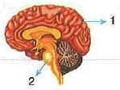
1.Öksürmek
2.Acıkmak
3.Nefes alma
4.Dengenin sağlanması

Sıraladığı görevlerden kaç tanesi işaretli kısma aittir?

A)1 B)2
C) 3 D)4
3.
Yanda verilen kulak modelinde işitme almaçları yoğun olarak numaralandırılmış kısımlardan hangisinde bulunur?
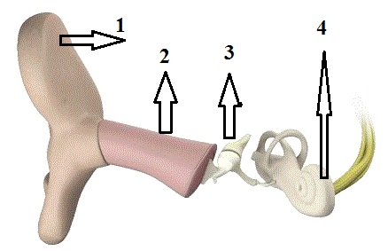
A)1 B)2 C)3 D) 4

4.
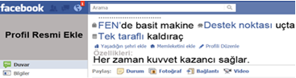
Facebook’taki profili şekildeki gibi olan basit makinenin profil resmi aşağıdakilerden hangisi olabilir?
A) B) C) D)

5.
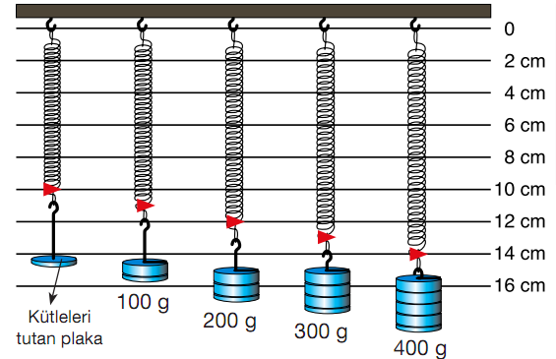
Yandaki şekil bir yaya değişik kütleler asılarak yapılan bir deneyde yayın ne kadar uzadığını göstermektedir.
Bu yaya kaç gr kütle asılırsa yayın uzunluğu 16 cm olur?

A) 500 B)600
C)550 D)700

6.
Trafiğe kapalı bir alanda eşit kütleli uçak ve kamyon yarışıyor. Fotoğrafta görüldüğü anda bu araçların süratleri eşittir. Buna göre aşağıdaki öğrencilerdenhangilerinin düşüncesi yanlıştır?
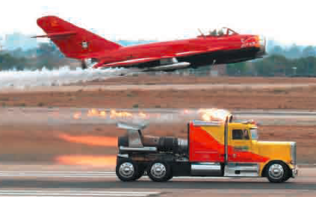

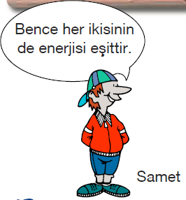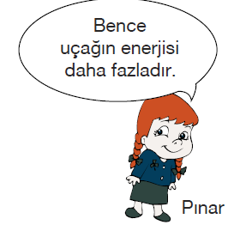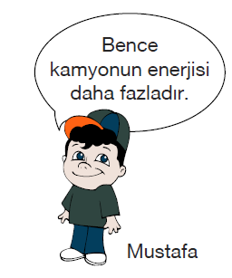

A)Samet-Pınar B)Pınar-Mustafa
C)Pınar D)Samet-Mustafa
_{6.}
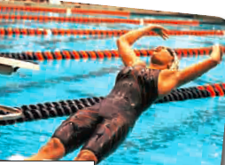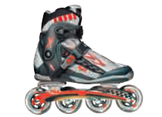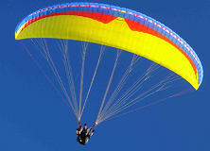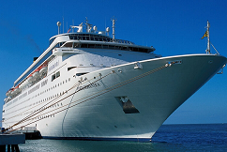
Yüzücü kıyafeti
Paraşüt
Paten
Gemi

Fotoğraflarda verilenlerden kaç tanesi sürtünme kuvvetinin etkisini azaltmak amacıyla tasarlanmıştır?
A)1 C)3
B)2 D)4
7.Ormanda gezmeye çıkan Adem’in karşısına yılan çıkınca Adem korkar. Yılan gittikten sonra bir süre Adem’in kalbi hızla atmaya devam eder.
Bu duruma;
1.Kan şekerinin düşmesi
2.Sinir sisteminin uzun süre etkili olması
3.Hormonların etkisinin uzun sürmesi
gibi etkenlerden hangileri neden olur?
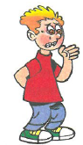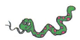
A)Yalnız 3 B)Yalnız 2
C 1 ve 3 D)2 ve 3
8.Tahsin öğretmen Semih’e boşaltım sistemi organlarının resimlerini gösteriyor ve hangilerinde hem tuz hem su dışarıya atılır diye soruyor.
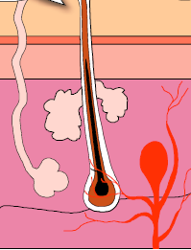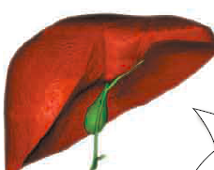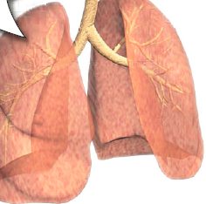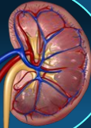
1
2
3
4

Semih hangi organları seçerse doğru cevap vermiş olacaktır?
A) 1-2 B)1-4
C)2-4 D)1-3

_
+ + +
+ + + _
_ _ _ _ _ _ _ _
+ +
10.

T Cismi D Cismi
T ve D cisimlerinin sahip oldukları yük miktarları üzerlerinde gösterilmiştir. T ve D cisimleri birbirlerine dokundurulup ayrılıyor.
Buna göre aşağıdakilerden hangisi yanlıştır?

A)D cisminden T cismine 5 tane negatif yük akışı gerçekleşmiştir.
B)Cisimler dokundurulup ayrıldıktan sonra yakın mesafeye konuldukları zaman birbirlerini iter.
C)Cisimler ayrıldıktan sonra yük miktarları ve cinsleri aynıdır.
D)T cisminden D cismine 4 tane pozitif yük akışı gerçekleşmiştir.
7-Ave 7-B sınıfları kim 500 puan ister yarışmasında yarışıyorlar. Yandaki soruya hangi cevabı verirlerse doğru cevap vermiş olurlar?
11. 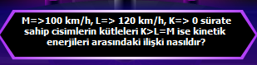

A)K=L=M B)L>M>K
C)K>M>L D)K>L=M
12.

M
K

L
Birbirine yakın mesafede bulunan K ve M cisimleri arasına L cismi konulduğu zaman cisimler şekildeki konumda dengede kalıyorlar.
Buna göre cisimlerin yükleri aşağıdakilerden hangisi gibi olabilir?

Cisim | K | L | M
A) | Pozitif | Negatif | Nötr
B) | Negatif | Nötr | Pozitif
C) | Negatif | Pozitif | Pozitif
D) | Nötr | Pozitif | Negatif

13.
İpek kumaşa sürtülen cam top ile yün kumaşa sürtülen plastik top şekildeki gibi birbirlerine yakın mesafeye
konuluyor.
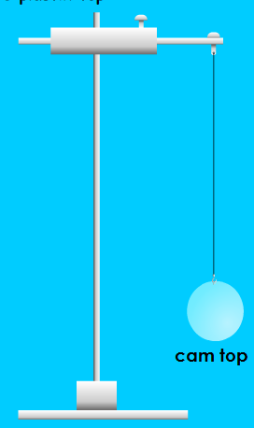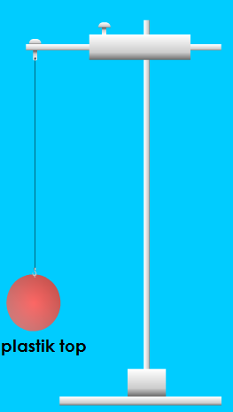

Buna göre aşağıdakilerden hangisi gözlenmez?
A)İpek kumaşa sürtülen cam top pozitif yük ile yüklenir.
B)Yün kumaş pozitif yükle yüklenirken plastik top negatif yükle yüklenir.
C)Cisimlerin bir birlerini çektikleri gözlemlenir.
D)Cam toptaki negatif yük sayısı pozitif yük sayısından fazladır.

14.Aşağıdakilerden hangisi nötr cisimdir?
A) B)
+++++++++++ - - - - - -
+ + + + + +
- - - - - -

++++++++ -
- - - - - - - -
+++ + + + + + - - - - - -
C) D)

15.Bilgi:Bir cisme kuvvet uygulanıyor ve bu kuvvet cismi uygulandığı yönde hareket ettirebiliyorsa iş yapılır. Yapılan işi yerçekimi kuvvetinin yaptığı iş ve yerçekimi kuvvetine karşı yapılan iş olarak ikiye ayırabiliriz.
Buna göre aşağıdaki seçeneklerin hangisinde yapılan iş diğerlerinden farklıdır?
A)Masanın üzerindeki kitapların rafa kaldırılması
B)Elma ağacından elmanın yere düşmesi
C)Yerde duran halterin İbrahim tarafından kaldırılması
D)Öküz tarafından saban ile çift sürülmesi

16.Bilgi:Enerji hiçbir durumda kaybolmaz .Enerji bir ya da birden fazla enerji türüne dönüşebilir.
Buna göre aşağıdaki durumların hangisinde enerji dönüşümü yoktur?
A)Barajdan su verilmesi
B)Sıkıştırılan yay ucundaki cismin serbest bırakılması
C)Öğle yemeğinde pilav ve kuru fasulye yenilmesi
D)Sürtünmesiz çatıda teknisyenin anteni ayarlaması
17.
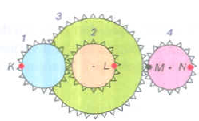
Dişlilerden oluşmuş şekildeki sistemde 2 ve 3 numaralı dişliler ortak eksenlidir.
P ağırlıklı bir yük K,L,M ve N noktalarından hangilerine asılırsa 1 ve 4 numaralı dişliler saat yönünde döner?
A)Yalnız M B)Yalnız N
C)K ve L C)K , L ve M
18.
Şekildeki sistemde 40 N ağırlığındaki cisim 25 N’luk kuvvetle dengelenmiştir. Sistemden K ve M makaraları çıkartılırsa aynı cisim kaç N’luk kuvvet ile dengelenir?

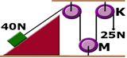

A)25 B)30
C)35 D)40
19. Müge tekerlekli sandalye kullandığı için okul merdiveninden çıkmakta zorlanıyor. Sınıf arkadaşları Müge’nin merdiven yerine bir engelli rampası kullanması gerektiğini düşünüp engelli rampası projelerinin resmini çiziyorlar.
Hangi öğrencinin yaptığı proje seçilmeli ki Müge rampadan çıkarken en az kuvveti harcasın?
A)Eda B)Meryem
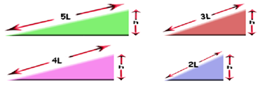
C)Hüseyin D)Eren
20. 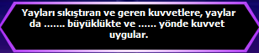

Kim 500 puan ister yarışmasında yukarıdaki gibi bir soru çıkmıştır.
Bu soruda boşluklara sırasıyla aşağıdakilerden hangileri gelmelidir?
A) eşit-zıt B)eşit-aynı
C) farklı-aynı D)farklı-zıt
NOT: Sınav süresi 40 dk’dır. Her soru 5 puandır. Başarılar dilerim. Ortak sınava uygundur.
Sizleri çok seviyorum… 17.01.2011
Tahsin SARI Celal AVCI
Fen ve Teknoloji Öğrt. Okul Müdürü

